6TO TAREA
FECHA DE ENVÍO: 25-09
FECHA DE PRESENTACION:28-09
NOTIF:
LENGUA
IMPORTANTE: SE SOLICITA A LA FAMILIA ACOMPAÑAR Y REFORZAR LAS INSTANCIAS DE PRÁCTICA DE LECTURA Y FLUIDEZ , YA QUE DURANTE LOS PRÓXIMOS DÍAS Y MESES SE LLEVARÁN A CABO DIVERSAS ACTIVIDADES , ALGUNAS DE ELLAS CON CALIFICACIÓN, QUE REQUIEREN EL DESARROLLO DE ESTA HABILIDAD. EL FORTALECIMIENTO DE LA LECTURA Y FLUIDEZ RESULTA INDISPENSABLE PARA EL ADECUADO DESEMPEÑO Y APROBACIÓN DE LOS ESPACIOS DE LENGUA Y CIENCIAS SOCIALES .

EL FOLLETO SOLICITADO PARA EL ÁREA LENGUA, DEBER SER PRESENTADO EL MARTES 29-09 – YA QUE EL MISMO LLEVA NOTA EN EL ÁREA DE LENGUA DEL MES DE OCTUBRE Y SERÁ PRESENTADO ADEMÁS EN LA FERIA DE CIENCIAS.
- Sobre el folleto:
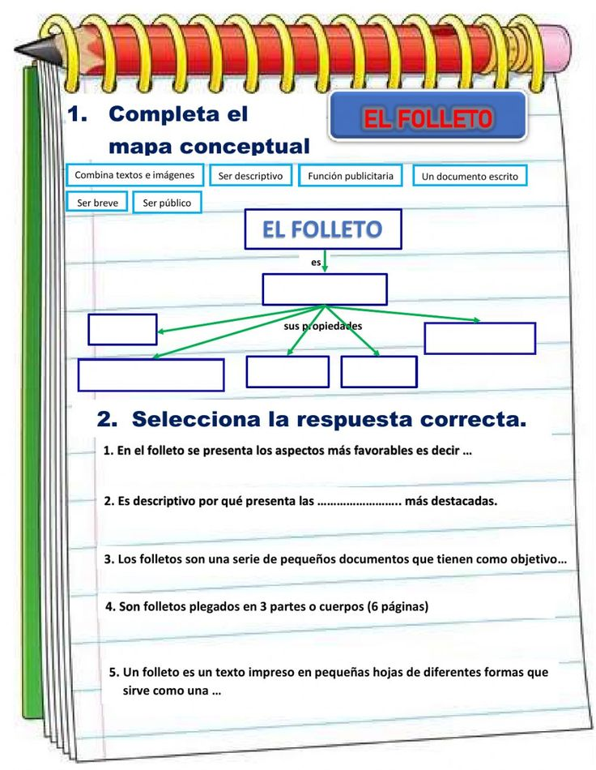
- Sobre los tipos de narradores:
- Relaciona con líneas:
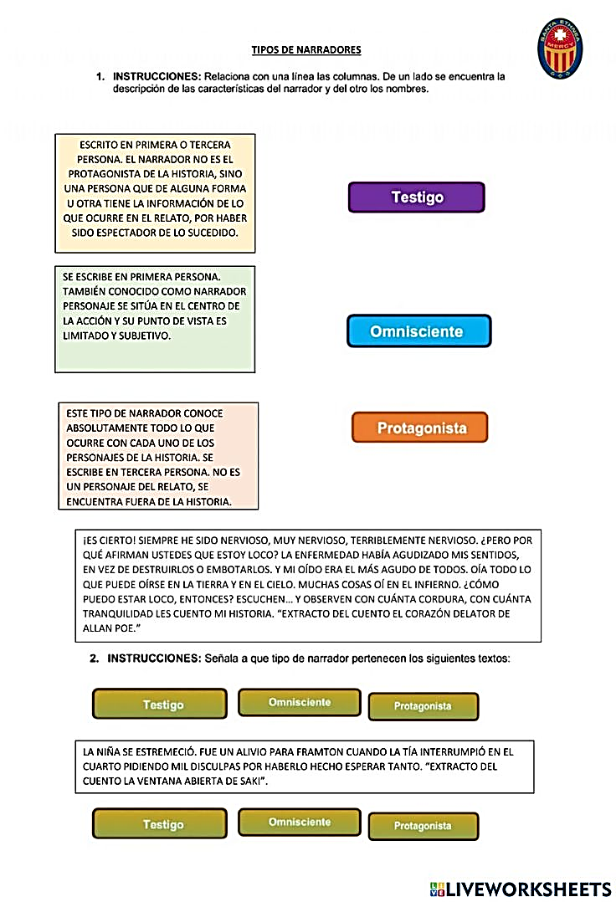
b) Consigna: Leé cada fragmento y escribí qué tipo de narrador es:
Protagonista – Testigo – Omnisciente

Fragmento 1
Caminé despacio hacia la puerta. Tenía el corazón latiendo fuerte y las manos sudadas. Sabía que algo importante iba a pasar, aunque no estaba seguro de qué.
Respuesta:………………………………

Fragmento 2
Martina miraba el reloj cada cinco minutos. Estaba nerviosa porque esperaba una noticia importante, aunque trataba de disimularlo frente a sus compañeros.
Respuesta: ………………………………..

Fragmento 3
Yo no entendía bien qué pasaba, pero vi cuando Tomás dejó caer el cuaderno y salió corriendo del aula sin decir una palabra.
Respuesta: ………………………………..

Fragmento 4
Lucas pensó que nadie lo había visto, pero estaba equivocado. En el fondo, sentía culpa por lo que había hecho.
Respuesta: …………………………………….
Ciencias Sociales:
- Leé cada afirmación y escribí V (verdadero) o F (falso). Justificá las falsas.
- Bartolomé Mitre fue el primer presidente del país luego de la organización nacional. _____
- Durante el gobierno de Mitre se promovió la educación pública y se fundaron muchas escuelas. _____
- Domingo Faustino Sarmiento impulsó la educación y la creación de escuelas en todo el país. _____
- Sarmiento fue presidente antes que Mitre. _____
- Durante la presidencia de Sarmiento se desarrollaron el telégrafo y los ferrocarriles. _____
- Nicolás Avellaneda fue presidente después de Sarmiento. _____
- Durante el gobierno de Avellaneda se fomentó la inmigración europea. _____
- Avellaneda gobernó en un período de gran riqueza económica sin dificultades. _____
- Mitre participó en la Guerra de la Triple Alianza durante su presidencia. _____
- Los tres presidentes contribuyeron a la organización y crecimiento del país en el siglo XIX. _____

